Στο 60,3% το ποσοστό των επιχειρήσεων που καινοτομούν στην Ελλάδα
Αύξηση των καινοτόμων επιχειρήσεων την περίοδο 2016-2018,
με βάση την επίσημη στατιστική έρευνα του ΕΚΤ
Στο 60,3% ανήλθε το ποσοστό των καινοτόμων επιχειρήσεων στην Ελλάδα για την περίοδο 2016-2018, παρουσιάζοντας άνοδο κατά 2,6 ποσοστιαίες μονάδες σε σχέση με την περίοδο 2014-2016, σύμφωνα με τα προκαταρκτικά στοιχεία για την καινοτομία στις ελληνικές επιχειρήσεις, τα οποία δημοσίευσε το Εθνικό Κέντρο Τεκμηρίωσης & Ηλεκτρονικού Περιεχομένου (ΕΚΤ).
Πρόκειται για τα στατιστικά στοιχεία που αποστέλλονται από το ΕΚΤ στη Eurostat στο πλαίσιο της επίσημης πανευρωπαϊκής έρευνας για την καινοτομία και τις καινοτομικές δραστηριότητες των επιχειρήσεων στην ΕΕ (CIS - Community Innovation Survey). Στην Ελλάδα, η έρευνα περιλαμβάνει 12.213 επιχειρήσεις, με 10 απασχολούμενους και άνω, σε διάφορους κλάδους οικονομικής δραστηριότητας.
Η δημοσίευση των δεικτών εντάσσεται στο πλαίσιο της τακτικής παραγωγής των επίσημων στατιστικών για την Έρευνα, Ανάπτυξη και Καινοτομία στην Ελλάδα, που πραγματοποιεί το ΕΚΤ, ως φορέας και εθνική αρχή του Ελληνικού Στατιστικού Συστήματος, με τη συνεργασία της Ελληνικής Στατιστικής Αρχής. H έκδοση "Βασικοί Δείκτες για την Καινοτομία στις Ελληνικές Επιχειρήσεις 2016-2018 – Προκαταρκτικά Στοιχεία" διατίθεται στη διεύθυνση https://metrics.ekt.gr/publications/403.
Όπως προκύπτει από τα αποτελέσματα της έρευνας, στην Ελλάδα την περίοδο 2016-2018, το 60,3% των επιχειρήσεων καινοτομούν, είτε στα προϊόντα τους είτε στις επιχειρησιακές τους διαδικασίες. Το ποσοστό αυτό των καινοτόμων επιχειρήσεων παρουσιάζει ανοδική πορεία τα τελευταία έτη. Την περίοδο 2016-2018 είναι αυξημένο κατά 2,6 ποσοστιαίες μονάδες σε σχέση με την αμέσως προηγούμενη περίοδο 2014-2016 και κατά 8 ποσοστιαίες μονάδες σε σχέση με την πρώτη περίοδο αναφοράς 2010-2012.
Η βελτίωση των επιδόσεων των ελληνικών επιχειρήσεων ως προς την καινοτομία αφορά τόσο τη Βιομηχανία όσο και τις Υπηρεσίες. Στον τομέα της Βιομηχανίας, το ποσοστό καινοτόμων επιχειρήσεων την περίοδο 2016-2018 ανέρχεται σε 62,3%, σε σχέση με 59,5% την περίοδο 2014-2016, παρουσιάζοντας αύξηση κατά 2,8 ποσοστιαίες μονάδες. Το υψηλότερο ποσοστό καινοτόμων επιχειρήσεων (62,9%) καταγράφεται στον πολυπληθή κλάδο της Μεταποίησης.
Στον τομέα των Υπηρεσιών το ποσοστό καινοτόμων επιχειρήσεων την περίοδο 2016-2018 ανέρχεται σε 58,9%, σε σχέση με 56,5% την περίοδο 2014-2016, παρουσιάζοντας αύξηση κατά 2,4 ποσοστιαίες μονάδες. Το υψηλότερο ποσοστό καινοτόμων επιχειρήσεων (67,1%) καταγράφεται στον κλάδο «Ενημέρωση και επικοινωνία», τον κατεξοχήν κλάδο των Τεχνολογιών Πληροφορίας και Επικοινωνιών.
Όσον αφορά το ποσοστό (%) καινοτόμων επιχειρήσεων ανά τάξη μεγέθους επιχείρησης, αυτό αυξάνεται με την αύξηση του μεγέθους της επιχείρησης. Συγκεκριμένα, για την περίοδο 2016-2018 ανέρχεται στο 58,0% στις επιχειρήσεις με 10-49 απασχολουμένους, στο 70,4% στις επιχειρήσεις με 50-249 απασχολουμένους και στο 87,3% στις επιχειρήσεις με 250 και πλέον απασχολουμένους. Σημειώνεται ότι την περίοδο 2016-2018 και σε σχέση με την προηγούμενη τριετία 2014-2016, καταγράφεται αύξηση του ποσοστού καινοτόμων επιχειρήσεων σε όλες τις τάξεις μεγέθους.
Ιδιαίτερα σημαντική είναι η αύξηση στην καινοτομία προϊόντων. Την περίοδο 2016-2018, το ποσοστό επιχειρήσεων στην Ελλάδα με καινοτομίες προϊόντων ανέρχεται σε 42,5%, σε σχέση με 30,7% την περίοδο 2014-2016, παρουσιάζοντας αύξηση κατά 11,8 ποσοστιαίες μονάδες. Σε σχέση με την πρώτη περίοδο αναφοράς 2010-2012, το ποσοστό αυτό είναι υπερδιπλάσιο.
Υψηλές επιδόσεις καταγράφουν οι επιχειρήσεις στην καινοτομία επιχειρησιακών διαδικασιών, τον νέο τύπο καινοτομίας που εισήγαγε το εγχειρίδιο Oslo. Αναλυτικότερα, την περίοδο 2016-2018, ποσοστό 55,2% των επιχειρήσεων έχει εφαρμόσει νέες ή βελτιωμένες διαδικασίες σε επιχειρησιακές λειτουργίες όπως η παραγωγή αγαθών και υπηρεσιών, η εφοδιαστική, η οικονομική διαχείριση, οι εφαρμογές πληροφορικής, η οργάνωση της εργασίας και το μάρκετινγκ.
Τέλος, το ποσοστό (%) των επιχειρήσεων που συνεργάστηκαν με άλλες επιχειρήσεις ή οργανισμούς για την υλοποίηση καινοτομικών δραστηριοτήτων ανέρχεται σε 20,8%. Ο βαθμός συνεργασίας αυξάνεται με το μέγεθος των επιχειρήσεων. Οι μεγάλες επιχειρήσεις αναπτύσσουν καινοτομικές δραστηριότητες συνεργαζόμενες σε ποσοστό 59,2%, έναντι 18,2% των μικρών επιχειρήσεων και 31,2% των μεσαίων. Ως καινοτομικές χαρακτηρίζονται οι αναπτυξιακές, οικονομικές και εμπορικές δραστηριότητες μιας επιχείρησης που στοχεύουν στην εισαγωγή καινοτομιών, είτε σε προϊόντα είτε σε επιχειρησιακές διαδικασίες.
Η έρευνα πραγματοποιήθηκε με βάση τις μεθοδολογικές οδηγίες του νέου αναθεωρημένου εγχειριδίου Oslo Manual 2018 “Guidelines for collecting, reporting and using data on Innovation”, σε κοινή έκδοση της Eurostat και του ΟΟΣΑ. Το νέο εγχειρίδιο Oslo εισήγαγε σημαντικές τομές στο εννοιολογικό πλαίσιο και τη μέτρηση της καινοτομίας, και εφαρμόζεται πλέον στην έρευνα CIS από την περίοδο 2016-2018 και εφεξής.
Με τη νέα έκδοση του εγχειριδίου Oslo επήλθαν σημαντικές μεταβολές στους ορισμούς των τύπων καινοτομίας. Διακρίνονται πλέον δύο τύποι καινοτομίας: καινοτομίες που αλλάζουν τα προϊόντα της επιχείρησης (καινοτομίες προϊόντων) και καινοτομίες που αλλάζουν τις επιχειρησιακές διαδικασίες της επιχείρησης (καινοτομίες επιχειρησιακών διαδικασιών). Στα προϊόντα περιλαμβάνονται τα αγαθά και οι υπηρεσίες της επιχείρησης, ή συνδυασμός αυτών. Στις επιχειρησιακές διαδικασίες περιλαμβάνονται όλες οι βασικές δραστηριότητες της επιχείρησης που αφορούν στην παραγωγή προϊόντων και όλες οι άλλες υποστηρικτικές δραστηριότητες. Ο νέος τύπος "καινοτομία επιχειρησιακών διαδικασιών" αντικατέστησε εν μέρει, χωρίς να υπάρχει απόλυτη συγκρισιμότητα, την καινοτομία διαδικασίας, την οργανωσιακή καινοτομία και την καινοτομία μάρκετινγκ, που ίσχυαν τα προηγούμενα χρόνια.
Σημειώνεται ότι τα στατιστικά στοιχεία και οι δείκτες για την Έρευνα, Ανάπτυξη και Καινοτομία στην Ελλάδα, τα οποία παράγονται και εκδίδονται από το ΕΚΤ, αποστέλλονται σε τακτική βάση στη Eurostat και τον ΟΟΣΑ. Η ανάλυση των στοιχείων και οι σχετικοί δείκτες δημοσιεύονται σε έντυπες και ηλεκτρονικές εκδόσεις του ΕΚΤ που διατίθενται στον δικτυακό τόπο http://metrics.ekt.gr.
Διευθύνσεις στο Διαδίκτυο
"Βασικοί Δείκτες για την Καινοτομία στις Ελληνικές Επιχειρήσεις 2016-2018"
https://metrics.ekt.gr/publications/403
metricsEKT - Καινοτομία στις ελληνικές επιχειρήσεις
https://metrics.ekt.gr/innovation
Επικοινωνία για δημοσιογράφους
Εθνικό Κέντρο Τεκμηρίωσης και Ηλεκτρονικού Περιεχομένου (ΕΚΤ)
Μαργαρίτης Προέδρου | Τ: 210 7273966, E: mproed@ekt.gr
Σχετικά με το Εθνικό Κέντρο Τεκμηρίωσης και Ηλεκτρονικού Περιεχομένου
Το Εθνικό Κέντρο Τεκμηρίωσης και Ηλεκτρονικού Περιεχομένου (EKT) (www.ekt.gr) είναι Επιστημονική Υποδομή Εθνικής Χρήσης και Εθνική Αρχή του Ελληνικού Στατιστικού Συστήματος. Εποπτεύεται από το Υπουργείο Ψηφιακής Διακυβέρνησης.
Το ΕΚΤ, ως ηλεκτρονική και φυσική υποδομή εθνικής εμβέλειας, έχει ως θεσμικό ρόλο τη συλλογή, συσσώρευση, οργάνωση, τεκμηρίωση, διάχυση εντός και εκτός της χώρας και την ψηφιακή διατήρηση της επιστημονικής, τεχνολογικής και πολιτιστικής πληροφορίας, περιεχομένου και δεδομένων, που παράγεται στην Ελλάδα.
Με σύγχρονες τεχνολογικές υποδομές, υψηλή τεχνογνωσία και άρτια εκπαιδευμένο προσωπικό, το ΕΚΤ:
- Συλλέγει, τεκμηριώνει και διαθέτει έγκριτο ψηφιακό περιεχόμενο επιστήμης και πολιτισμού.
- Παράγει τα επίσημα στατιστικά στοιχεία και αποτυπώνει το ελληνικό οικοσύστημα Έρευνας, Τεχνολογίας, Ανάπτυξης, Καινοτομίας.
- Υποστηρίζει τις επιχειρήσεις να δικτυωθούν, να γίνουν εξωστρεφείς και να συνεργαστούν με την ερευνητική κοινότητα.
- Συμμετέχει ενεργά στη διαμόρφωση της εθνικής στρατηγικής για την Ανοικτή Επιστήμη και την Ανοικτή Πρόσβαση.
- Επιδιώκει τη μέγιστη διάχυση της γνώσης, για την Ελλάδα που αναπτύσσεται και αξιοποιεί το ανθρώπινο δυναμικό της.
Η αδιάλειπτη λειτουργία της εθνικής εμβέλειας ηλεκτρονικής υποδομής, η οποία εξασφαλίζει φιλική πρόσβαση σε επαναχρησιμοποιήσιμη έγκριτη πληροφορία, διασφαλίζει τη συγκέντρωση και διάθεση στοιχείων και την παραγωγή των δεικτών για τις στατιστικές ΕΤΑΚ στην Ελλάδα, ενώ προσφέρει πλήθος υπηρεσιών για την ερευνητική, ακαδημαϊκή, εκπαιδευτική και επιχειρηματική κοινότητα.

Η έρευνα για την Καινοτομία στις επιχειρήσεις για την περίοδο 2016-2018 πραγματοποιήθηκε στο πλαίσιο του Υποέργου 5 «Παραγωγή δεικτών RIS3 για τα έτη 2016-2023» της Πράξης «Εγκατάσταση Μηχανισμού Παρακολούθησης (Monitoring Mechanism) της υλοποίησης της εθνικής στρατηγικής RIS3-Συλλογή και επεξεργασία Δεικτών», που υλοποιείται από το Εθνικό Κέντρο Τεκμηρίωσης και Ηλεκτρονικού Περιεχομένου, στο πλαίσιο του Επιχειρησιακού Προγράμματος "Ανταγωνιστικότητα, Επιχειρηματικότητα & Καινοτομία (ΕΣΠΑ 2014-2020)", με τη συγχρηματοδότηση της Ελλάδας και της Ευρωπαϊκής Ένωσης-Ευρωπαϊκό Ταμείο Περιφερειακής Ανάπτυξης.

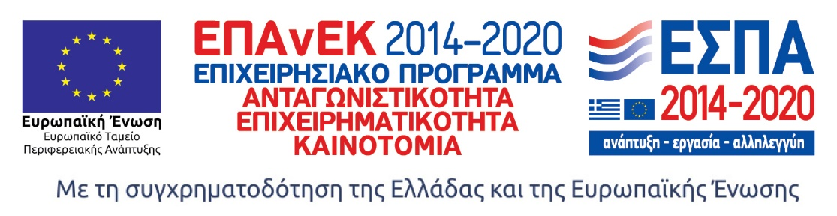
Επιλεγμένα διαγράμματα για την καινοτομία στις ελληνικές επιχειρήσεις
την τριετία 2016-2018
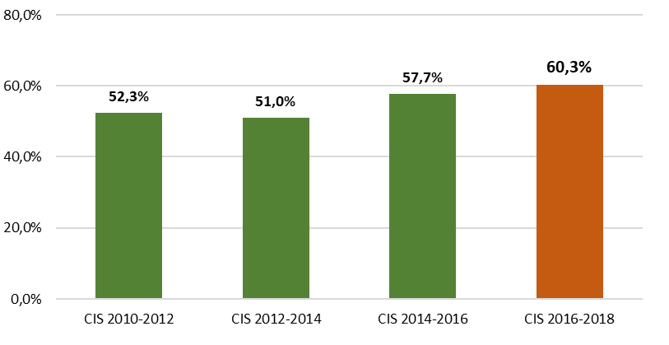
Ποσοστό (%) καινοτόμων επιχειρήσεων, Community Innovation Survey (CIS) 2012, 2014, 2016, 2018
Πηγή: ΕΚΤ, "Βασικοί Δείκτες για την Καινοτομία στις Ελληνικές Επιχειρήσεις 2016-2018" (https://metrics.ekt.gr/publications/403)

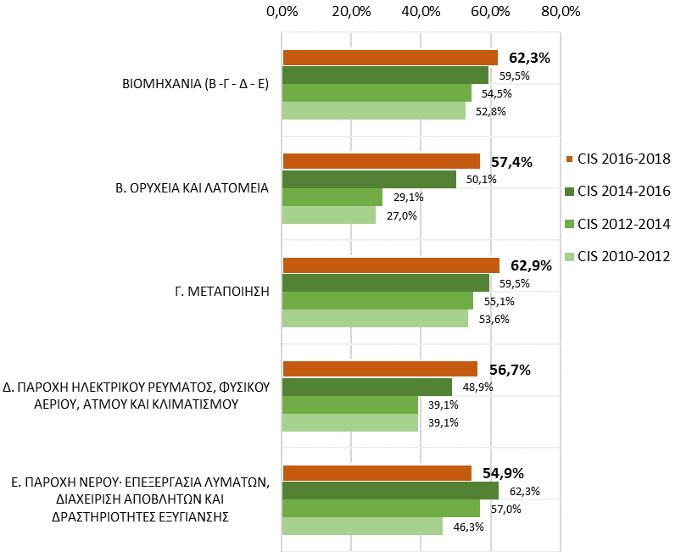
Ποσοστό (%) καινοτόμων επιχειρήσεων ανά πρωτεύοντα κλάδο οικονομικής δραστηριότητας στη Βιομηχανία, Community Innovation Survey (CIS) 2012, 2014, 2016, 2018
Πηγή: ΕΚΤ, "Βασικοί Δείκτες για την Καινοτομία στις Ελληνικές Επιχειρήσεις 2016-2018" (https://metrics.ekt.gr/publications/403)

Ποσοστό (%) καινοτόμων επιχειρήσεων ανά πρωτεύοντα κλάδο οικονομικής δραστηριότητας στις Υπηρεσίες, Community Innovation Survey (CIS) 2012, 2014, 2016, 2018
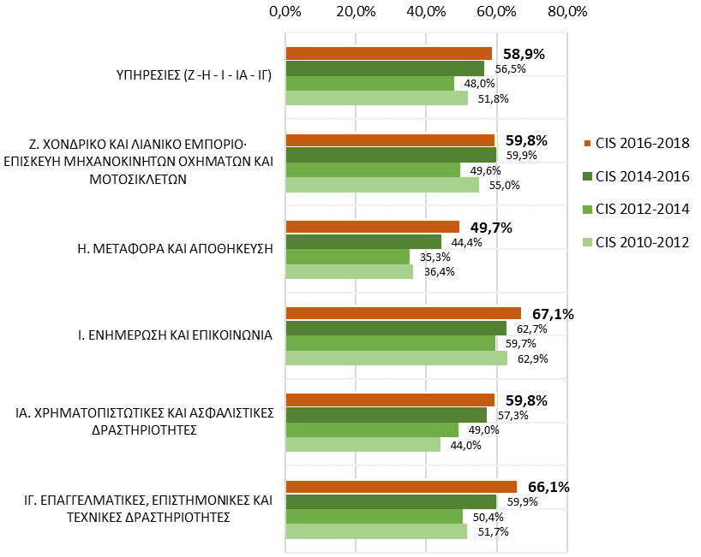
Πηγή: ΕΚΤ, "Βασικοί Δείκτες για την Καινοτομία στις Ελληνικές Επιχειρήσεις 2016-2018" (https://metrics.ekt.gr/publications/403)

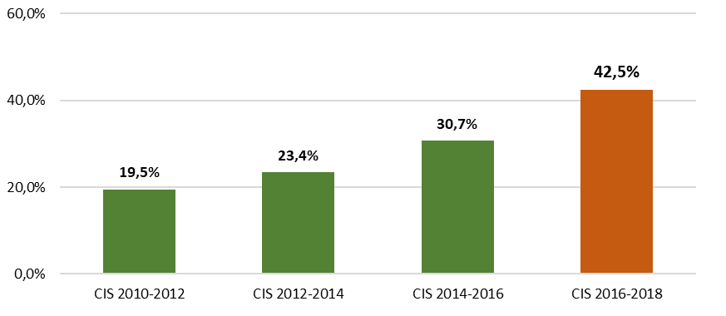
Ποσοστό (%) επιχειρήσεων με καινοτομία προϊόντος, Community Innovation Survey (CIS) 2012, 2014, 2016, 2018

Πηγή: ΕΚΤ, "Βασικοί Δείκτες για την Καινοτομία στις Ελληνικές Επιχειρήσεις 2016-2018" (https://metrics.ekt.gr/publications/403)

